Sulz am Neckar, mai 2021

Une innovation disponible chez KIPP :
Des doigts d'indexage avec capteur d'état intégré

La société HEINRICH KIPP WERK vient de commercialiser un doigt d'indexage très spécial, dans lequel un capteur intégré détecte l'état d'actionnement. Le signal est traité dans le bouton de manœuvre et transmis sans fil à la commande de machine ou à un appareil mobile. Ce doigt d'indexage fait partie de la gamme FEATURE grip, dont la particularité réside dans le montage d'éléments électromécaniques et sensoriels intégrés. Ces derniers fournissent un retour concernant des paramètres ou des états particuliers, ouvrant ainsi la voie à une numérisation progressive dans le cadre de l'industrie 4.0.

Le Doigts d'indexage avec capteur d'état FEATURE grip contribue à la sécurité des processus, qui est toujours plus primordiale dans la construction mécanique. L'utilisateur peut consulter de manière centralisée si le doigt d'indexage est sorti ou non. La commande de machine permet ainsi par exemple de spécifier que le cycle d'usinage ne commence que lorsque tous les doigts d'indexage sont dans la bonne position.

Pour le raccordement à la commande, KIPP propose la Passerelle K1494 adaptée. Cette interface permet l'intégration des doigts d'indexage dans les machines et installations. Les états d'actionnement des composants peuvent ainsi être affichés, contrôlés et utilisés pour la maîtrise des processus. Le raccordement à une commande de machine permet de traiter simultanément les informations provenant de six doigts d'indexage – ce nombre peut être augmenté par les utilisateurs en ajoutant des passerelles supplémentaires.

Le grand avantage des doigts d'indexage avec capteur d'état réside dans la transmission sans fil de l'état d'actionnement via la technologie Bluetooth Low Energy. La passerelle reçoit le signal sans fil et le transforme en un signal de sortie normé. La communication entre le doigt d'indexage et le récepteur de la passerelle est cryptée et donc sécurisée. Le système possède une portée de transmission allant jusqu'à 10 mètres.

L'alimentation en énergie du doigt d'indexage est assurée par une pile bouton intégrée, qui peut être remplacée. La gestion intelligente de l'énergie augmente l'autonomie de la pile.

(Nombre de caractères, espaces compris : 2 229)

Aperçu image :
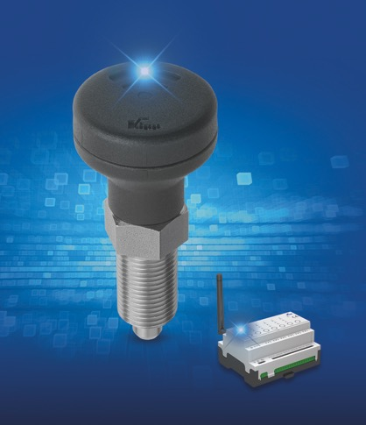

La société HEINRICH KIPP WERK vient de commercialiser un doigt d'indexage très spécial, dans lequel un capteur intégré détecte l'état d'actionnement.

KIPP FRANCE SAS
Patrick Kargol
6, rue des Frères Caudron
78140 Vélizy-Villacoublay

Téléphone : +33 1 30 70 19 60
Courriel : info@kipp.fr

